RETO 2: EULER
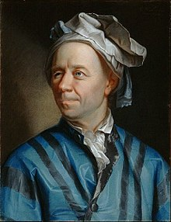
Matemático suízo (1707 - 1783), Euler ha sido uno de los matemáticos más prolíficos, y se calcula que sus obras completas reunidas podrían ocupar entre 60 y 80 volúmenes. Se le considera el ser humano con mayor número de trabajos y artículos en cualquier campo del saber, solo equiparable a Gauss. Considerado como “El maestro de todos los Matemáticos”. Sus problemas de visión –pasó ciego los últimos años de su vida- no afectaron a su productividad intelectual, dado que lo compensó con su gran capacidad de cálculo mental y su memoria fotográfica. También le llamaban “el Cíclope matemático”
POLIEDRO | IMAGEN | V | C | A | V+C-A=2
TETRAEDRO | 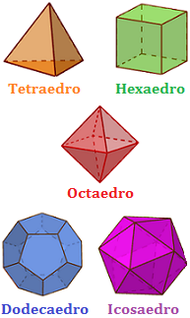
HEXAEDRO O CUBO
OCTAEDRO
DODECAEDRO
ICOSAEDRO
1.- FÓRMULA DE EULER:
En un poliedro convexo con vértices , caras y aristas se cumple que:
Completa esta tabla de arriba con los datos que faltan. Además si sumas todas las caras de estos poliedros regulares obtendrás el TERCER Nº secreto: es el correspondiente a las decenas de esa suma.
2.- EL POLINOMIO DE EULER: El polinomio es bien conocido como generador de números primos. Bueno, en realidad genera unos cuantos, se sabe que este polinomio genera números primos distintos para valores de desde 0 a 39.
Calcula los 8 primeros números que genera este polinomio de Euler (sustituyendo en la expresión del polinomio la n por su valor correspondiente) y comprueba utilizando la Criba de Eratóstenes que efectivamente son números primos. 4º nº secreto: Cifra de las unidades de la octava casilla:
 | n =0 | n =1 | n =2 | n =3 | n =4 | n =5 | n =6 | n =7
3.- LA RECTA DE EULER:
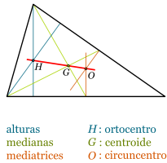
La recta de Euler de un triángulo es una recta en la que están situados el ortocentro, el circuncentro y el baricentro de un triángulo. Euler demostró que en cualquier triángulo el ortocentro, el circuncentro y el baricentro están alineados (en la misma recta).
Fíjate en la figura de la izquierda y completa las siguientes frases:
El ORTOCENTRO es el punto en que se cortan las………………….………. del triángulo
El CENTROIDE o BARICENTRO es el punto en que se cortan las……………………..…. del triángulo
El CIRCUNCENTRO es el punto en que se cortan las………………………. del triángulo

¡Una vez que completes este reto debes enseñárselo a la profe y ella te entregará el siguiente reto!

CRIBA DE ERATÓSTENES:

Veamos en qué consiste...
1º.- Escribimos primero todos los números del 1 al 100 (puedes continuar hasta el número que te interese…):

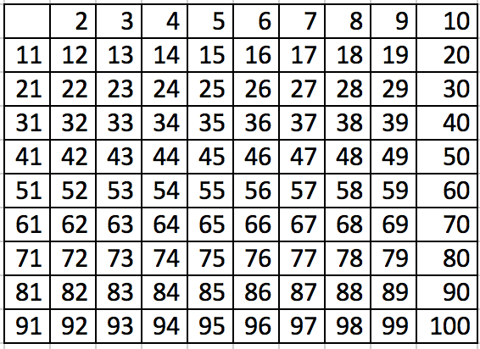

2º.- Luego tachamos todos los números pares (que no son primos porque pueden dividirse por dos)
3º.- A continuación, tachamos los múltiplos de 3 (salvo el tres)
4º.- Después todos los que acaben en 5 (menos el 5) y que no estén ya tachados.
5º.- Ahora, todos los múltiplos de 7, salvo el 7
6º.- ¡Los números que quedan sin tachar son todos los números primos que hay entre 1 y 100!

